PĒTNIECĪBAS PROJEKTA PĀRSKATS
Reģistrācijas Nr. 06.6-xi13 |  | Pētniecības virziens un apakšvirziens  Laukkopība |  |  |  |  | Zinātnes nozare  Lauksaimniecība
Projekta nosaukums latviešu valodā: “Uz ĢIS balstītas lauku vēstures uzskaites izstrāde LLU MPS” Vecauce” laukkopības tehnoloģiju optimizēšanai starpdisciplinārā to vērtējumā ”
Projekta nosaukums angļu valodā: „Creating the system of field history record keeping in LLU MPS “Vecauce” for optimization of field management technologies, its interdisciplinary aspects.”
Izpildes termiņš | no |  |  | 01.06.2006.g. |  | līdz |  | 30.12.2006.g.
Projekta vadītājs  Prof. Dainis Lapiņš |  |  |  |  | Zinātniskais grāds  Dr.agr. |  |  | Institūcijas, ar kuru projekta vadītājs atrodas darba attiecībās, nosaukums un adrese:  LLU, Jelgava, Lielā iela 2,  LV- 3001
Adrese  Kontaktālrunis:  LLU, Jelgava, Lielā iela 2, LV- 3001  Tel. 3005632 |  |  | Faksa numurs  e-pasta adrese Dainis.Lapins@llu.lv

Rezultāti
Sasniegto rezultātu nozīmība zinātnē, izglītībā, tautsaimniecībā, vides un veselības aizsardzībā (apraksts).
Datorizēta lauku vēstures uzskaites sistēma sekmē saimniekošanas efektivitātes palielināšanos, nodrošinot iespējami lietderīgāku, ģeogrāfiskajai vietai piemērotu tehnoloģiju lietošanu. Lauku vēsture izmantojot ģeogrāfisko informācijas sistēmu nodrošinošo rādītāju (reljefa, meliorācijas tīkla, augšņu apstākļu, ekoloģiskā stāvokļa) sasaistē ar tehnoloģijām, iegūto produkciju un tās pašizmaksu, samazina herbicīdu lietošanas apjomus, degvielas un laika patēriņu augsnes apstrādē.
Izveidoto sistēmu var izmantot turpmākajām zinātniski pētnieciskajām aktivitātēm promocijas darbu izstrādēs, un kā praktiski informatīvu bāzi studentu apmācībai.
Raksturot darba gaitā radušās problēmas un novērtēt, kādā mērā projektā ir sasniegti plānotie mērķi un uzdevumi
Bija plānots: iekārtot datu uzskaites sistēmu LLU MPS “Vecauce”, ar regulāru vienotu elektronisku datu vākšanu, uzkrāšanu, apstrādi, tajā ietverot gan augsnes parametrus; informāciju par kultūraugiem, nezāļainību, meliorācijas sistēmu izvietojumu un stāvokli; tehnikas, agroķimikāliju, mēslojuma un citu līdzekļu izlietojuma uzskaiti, izmantojot esošo programmatūru (AGROCOM ‘Agronet-NG’ un ‘AgroMap Profesional’) un iegādājoties arī šo papildus moduļus/licences, kā arī atbilstošu galddatoru lietošanai saimniecības agronomiskā dienesta birojā. Bija paredzēta aerofoto apstrāde – koriģēšana, lauku 2dimensiju un 3dimensiju karšu veidošanā ar izmantošanu praktiskām ražošanas vajadzībām.
Kopumā: ieviest LLU MPS “Vecauce” saimniecībā elektroniskās lauka vēstures uzskaites sistēmu un izmantot datorizēto uzskaites sistēmu studentu, speciālistu apmācībā un zinātniskajā darbā.
Problēmas: laika trūkums projekta izpildei, jo daudzi izpildes uzdevumi bija saistīti ar Valsts iepirkuma procedūrām, kas praktisko darbu pie projekta atvirzīja uz kalendāriem termiņiem, kad kvalitatīva lauka darbu izpilde vairs nebija iespējama. Tāpēc pilna projekta izpildes darbi turpināsies arī 2007. gada pavasara sezonā.

Nr.p.k. | Rezultatīvie rādītāji / detalizēts pamatojums | Tiešais iznākums (skaits)
1. | Augstskolas darbā iesaistītais personāls (norādīt personas vārdu, uzvārdu, darbības jomu) | 12
1.1. | Profesors Dainis Lapiņš, projekta vadītājs, darbu izpildes koordinators.
1.2. | Asoc. prof. Zinta Gaile, lauku vēstures veidošana mācību pētījumu saimniecībā saistībā ar tās eksperimentālo darbību – izmēģinājumu lauku.
1.3. | Asoc. prof. Andris Bērziņš, augšņu agro fizikālo īpašību uzskaite, izpēte un kartogrammu izmantošana tehnoloģiju optimizācijai
1.4. | Doc. Maija Ausmane, sējumu nezāļainības uzskaites metodoloģija saistībā ar agro karšu izveidošanu un apkarošanas pasākumu diferenci
1.5. | Prof. Jānis Valters, platību melioratīvo sistēmu vērtējums un to digitālo karšu izmantošana
1.6. | Doktorants Jānis Repsons, Agrocom datorprogrammu AgroNet NG un AgroMap Profesional satura papildināšana un sakārtošana atbilstoši saimniecības vajadzībām
1.7. | Doktorants Aigars Plūme, analīžu punktu kartogrammu veidošana, punktu piesaiste platībās, augsnes analīžu paraugu noņemšana GPS piesaistes punktos. Augsnes agro fizikālo īpašību izpēte ar kartogrammu sastādīšanu. Platību un to robežu precizēšana.
1.8. | Maģistrante Gundega Dinaburga, augsnes analīžu paraugu noņemšana un agro fizikālo īpašību noteikšana GPS piesaistes punktos. Augsnes agro fizikālo īpašību izpēte izmantojot statistiskās datu apstrādes metodes, kā arī ar kartogrammu sastādīšanu. Platību un to robežu precizēšana.
1.9. | Maģistrants Edmunds Pirss, Datu bāzes izveidošana par LLU MPS Vecauce lietotās laukkopības tehnikas izmaksām, degvielas un laika patēriņu dažādos darba režīmos prof. emeritus A.Vildes vadībā
1.10. | Doktorants Ervins Stūrmanis, platību digitālo 3D karšu izmantošana saimniecības laukkopības tehnoloģiju diferencē un reljefa, kā ražu faktora izpētes metodika
1.11. | Inta Zaika, „Vecauces” galvenā agronome. Datu no lauka vēstures žurnāliem un kartītēm ievade Agrocom lauku vēstures programmās.
1.12. | Anita Čapus, „Vecauces” agronome. Datu no lauka vēstures žurnāliem un kartītēm ievade Agrocom lauku vēstures programmās.
2. | Iegūtie akadēmiskie grādi (norādīt personas vārdu, uzvārdu, zinātnes jomu) | ―
2.1. | Laika posmā no 08.2006. līdz 31.12.2006. nav iegūti akadēmiskie grādi
3. | Projekta īstenošanā iesaistītās struktūrvienības | 5
3.1. | LLU LF Augsnes un augu zinātņu institūts
3.2. | SIA LLU MPS „Vecauce”
3.3. | LLU Lauksaimniecības tehnikas zinātniskais centrs
3.4. | LLU Lauku inženieru fakultāte
3.5. | LLU ūdenssaimniecības un zemes zinātniskais institūts
4. | Projekta ietvaros noslēgtie augstskolas un uzņēmumu līgumi | 5
4.1. | Līgums ar Valsts SIA ”Agroķīmisko pētījumu centrs” par augšņu agroķīmisko izpēti
4.2. | SIA “Meža īpašnieku konsultatīvais centrs”, par LLU SIA MPS “Vecauce” lauku aerofoto un virsmas reljefa 3D skenēšanu
4.3. | Līgums ar LLU SIA MPS „Vecauce” par darbu izpildes nodrošinājumu, kas saistīti ar platību, to robežu iepriekšējo izpētes rezultātu ieviešanu saimniecības ĢIS
4.4. | Līgums ar firmu AGROCOM par pspecializētās programmas Agronet NG iegādi
4.5. | Līgums ar SIA Kesko Agro Latvia par specializētās programmas AgroMap Professional iegādi
5. | Projekta īstenošanā iesaistītie studējošie, jaunie zinātnieki, doktoranti (norādīt personas vārdu, uzvārdu, kategoriju) |  | 5
5.1. | LLU LF AAZI doktorants Jānis Repsons, 11, pētnieka asistents
5.2. | LLU LF AAZI doktorants Aigars Plūme, 11, pētnieka asistents
5.3. | LLU LIF doktorants Ervins Stūrmanis, 11, pētnieka asistents
5.4. | LLU LF AAZI maģistrante Gundega Dinaburga, 11, pētnieka asistents
5.5. | LLU LT maģistrants, Edmunds Pirss, 11, pētnieka asistents
6. | Publicētie zinātniskie raksti (norādīt darba nosaukumu, autorus un publicēšanas avotus) | 5
6.1. | Lapins D., Vilde A., Berzins A. Plume A., Rucins A. Investigations in Precision Agriculture in Latvia Studies of Soil Properties and Tillage // In “Soil Management For Sustainability Advances in Geology 38 A Cooperating Series of the International Union of Soil Science (IUSS) / Rainer Horn, Heiner Fleige, Stephan Peth and Xinhua Peng (Editors) Germany – 2006, pp. 223-232.
6.2. | Vilde A., Lapins D., RucinsA., Cesnieks S., Berzins A., Plume A., Repsons J., Dinaburga G., Aizsilnieks A., Upmacis D. Precision Agriculture as a Farming System based on wide and versatile information // Proceedings of the International Scientific Conference. “Information Technologies for Rural Development” Jelgava, Latvia, October 19-20, 2006, pp.48.-61.
6.3. | Lapins D., Rucins A., Vilde A., Cesnieks S., Berzins A., Aizsilnieks A., Kopmanis J., Plume A. Investigations in Presision Agriculture in Latvia: Soil Tillage Management.- NJF seminar 378. Tillage Systems for the Benefit of Agriculture and the Enviroment, Nordic Agricultural Academy, Odense, Denmark, 2006, NJF Report. Vol 2. Nr.4. Year 2006 – p.39; Cd – p 163 – 171.
6.4. | А. Вилде, Д. Лапинс, А. Берзинс, А. Плюме, Я. Репсонс, А. Руцинс, М. Скрастинс. Точное земледелие – путь к ресурсосберегающему хозяйствованию.- Труды 5 – й Международной научно технической конференции, Москва, ГНУ ВИЭСХ, 2006, с 17-23.
6.5. | Vilde A., Lapins D., Rucins A., Cesnieks S., Berzins A., Plume A., Repsons J., Dinaburga G., Aizsilnieks A., Upmacis D. Precision Agriculture as aFarming System based on wide and versitile information //Proceedings of the International Scientific Conference „Information Technologies for Rural Development”Jelgava, Latvia,October19-20, 2006.- Jelgava LUA, 2006.- pp.47 -62.
6.6. | Seminārs veltīts Latvijas Lauksaimniecības universitātes mācību un pētījumu saimniecības “Vecauce” 85 gadu jubilejai - „Jaunie zinātnieki lauksaimniecības attīstībai” 2006. gada 2. novembris, Vecauce. Referāts: J.Repsons. Uz ĢIS balstīta lauku vēstures uzskaite.
7. | Saņemtie patenti (norādīt nosaukumu, Nr.) | ―
7.1. | Nav saņemti
8. | Izstrādātās tehnoloģijas (norādīt nosaukumu, Nr.) | 4
8.1. | Automatizētā režīmā tiek savākti un uzkrāti dati par kultūraugu (graudaugu) ražu. Tas tiek darīts tajos laukos, kur labības novākšana notiek ar kombainu ‘Class Lexion’
8.2. | Nezāļainība tiek uzskaitīta pētnieku darbaspēku izlases kārtībā atsevišķos laukos.
8.3. | Agroķimikāliju (mēslojuma, herbicīdu) izlietojums tiek īpaši (vietspecifiski) uzskaitīts tikai atsevišķos laukos, kur tiek veikti šīs tehnikas izmēģinājumi ražošanā.
8.4. | Datu uzskaite notiek programmās 'Agronet’, ‘Agromap’, kā arī atsevišķi lauka vēstures dati un to īpaša apstrāde ‘GH-Precision Agriculture’ modulī.
 | Tehnoloģiju izstrādes aizsākums, to reģistrācijai tās vēl jāaprobē
9. | Projekta īstenošanas gaitā iegūtais datu un rezultatīvo mērījumu apjoms (mērījumu skaits, noteiktie produkta raksturlielumi u.c.) | 290
9.1. | Masīvos "Kurpnieki"; Āstes” , Ļedaiņi” un „ Izmēģinājumu lauks” - paņemti 205 paraugi; analizēts: reakcija pH _{KCl}; OV,%; K₂O, P₂O₅ saturs augsnē mg kg⁻¹.
9.2. | Augsnes penetrometriskā pretestības noteikšana (t.sk. zemaramkārtā) – lauki “Kurpnieki” un “Astes”, kopskaitā 85 punktos.
9.3. | Atsevišķu nezāļu sugu izplatības kartēšana lauku 50 hektāru platībā.  (Lauka “Kurpnieki” daļas (10ha) un lauka “Kaulatiņas” izmēģinājuma daļas (40ha) platībā)
10. | Iegādātie informācijas avoti (nosaukumi, skaits) | 1 gab.
10.1. | Aerofoto (LIDAR) dati par MPS “Vecauce” 100ha platībā. Sadarbībā ar SIA “Meža īpašnieku konsultatīvais centrs” veikta aerofotografēšana un virsmas reljefa lāzerskenēšana.
11. | Izveidotās datu bāzes, katalogi (nosaukumi, skaits) | 1 gab.
11.1. | Datu bāze ar saimniecības MPS “Vecauce” lauku vēstures uzskaites, ietverot precīzās laukkopības informāciju (programmas Agromap, Agronet ietvaros, kā arī izmantojot mēslojuma kalkulēšanas programma GHP precīzās lauksaimniecības moduli) ietverot datus par kultūraugu (graudaugu) ražu, augsnes īpašībām, atsevišķu lauku nezāļainību, augsnes apstrādes un agroķimikāliju lietojumu.
12. | Aprobētās un izstrādātās analītiskās pētniecības un datu apstrādes metodes (sortiments, skaits) | 2 gab.
12.1. | Sadarbībā ar SIA “Meža īpašnieku konsultatīvais centrs” veikta aerofoto apstrāde - koriģēšana, klasificēšana. Iegūti Aerofoto-LIDAR dati un izveidots apsekotās teritorijas virsmas 2dimensiju un 3-dimensiju modeļi.
12.2. | Lauka nezāļainības uzskaites, augšņu īpašības un kartēšanas metodika (to veicot ar cilvēku darbaspēku), datu apstrāde un izmantošana precīzai herbicīdu izsmidzināšanai un augsnes apstrādei.
13. | Iegādātie datori un skaitļošanas tehnika (norādīt tehnisko specifikāciju, lietojumu) | 3 nosaukumi
13.1. | Lenovo ThinkPad T60,Docking ar klaviatūru, peli un monitoru ViewSonnic VG920,ar tipveida programmu nodrošinājumu
13.2. | Specializētā programma Agronet NG, latviešu valodas versija
13.3. | Specializētā programma AgroMap Profesional, latviešu valodas versija
14. | Iegādātās medicīniskās un laboratoriju iekārtas (norādīt tehnisko specifikāciju, lietojumu) | 1 gab.
14.1. | LaCie Mobile Hard Drive Desing (arējā operatīvā atmiņa)
15. | Citi rezultatīvie rādītāji | 1 gab.
15.1. | Datu apmaiņai no un uz MPS “Vecauce” sākta izmantot datu pārraidei tiešsaistē pa interneta tīklu, kā arī izmantota attālināta piekļuves iespēja tur esošajam datoram.

Ilustratīvie pielikumi par projekta izpildi

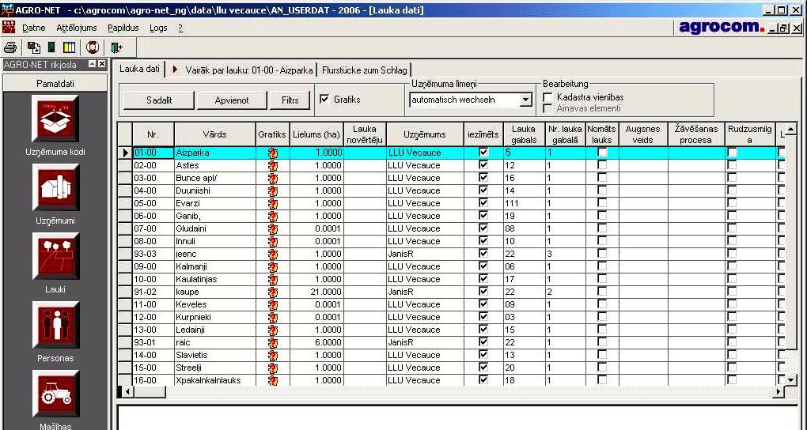
- att. Lauka vēstures uzskaites versija AgroNet NG programmas latviešu versijā
saistībā ar attēliem

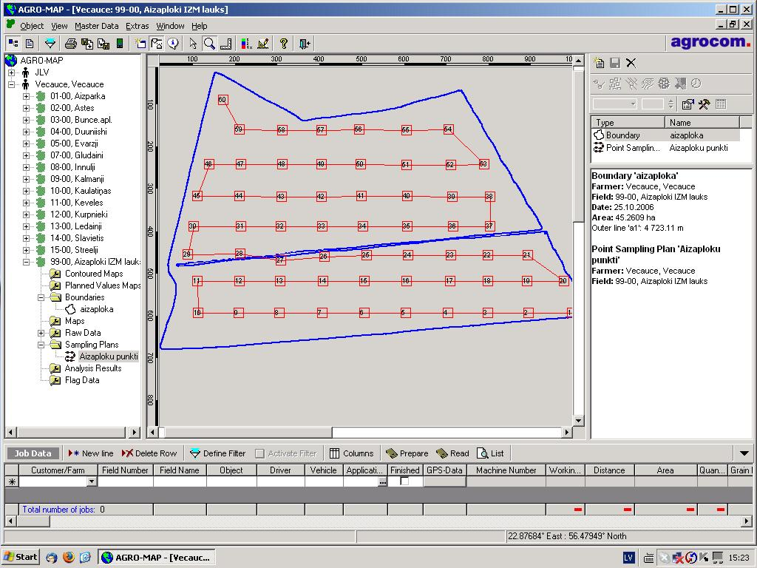
2. att. Izmēģinājumu lauka robežu, agroķīmiskas izpētes analīžu punktu plānojums

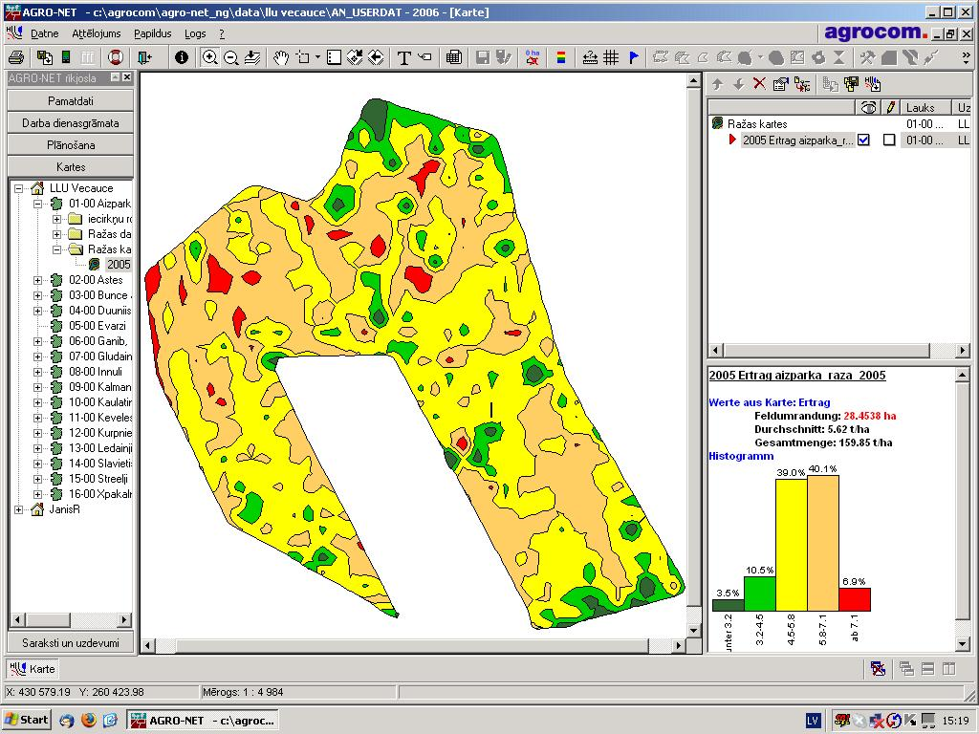
3. att. Platības MPS Vecauce ražu kartes versija sistēmā AgroNet NG

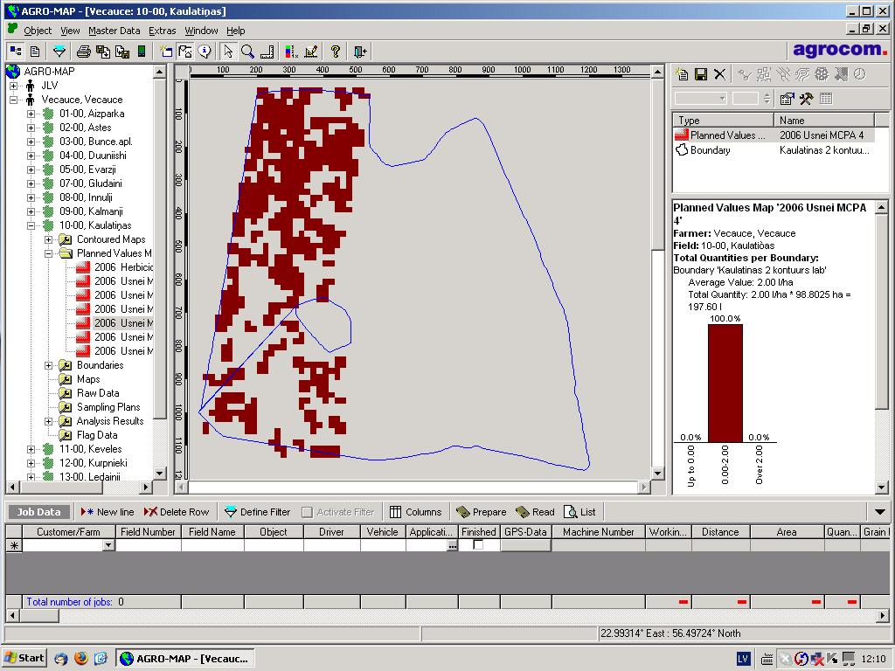
4. att. Herbicīdu devu diference tīruma usnes apkarošanai „Kaulatiņu” masīva daļā ar kopējo MCPA lietojuma 50 % samazinājumu
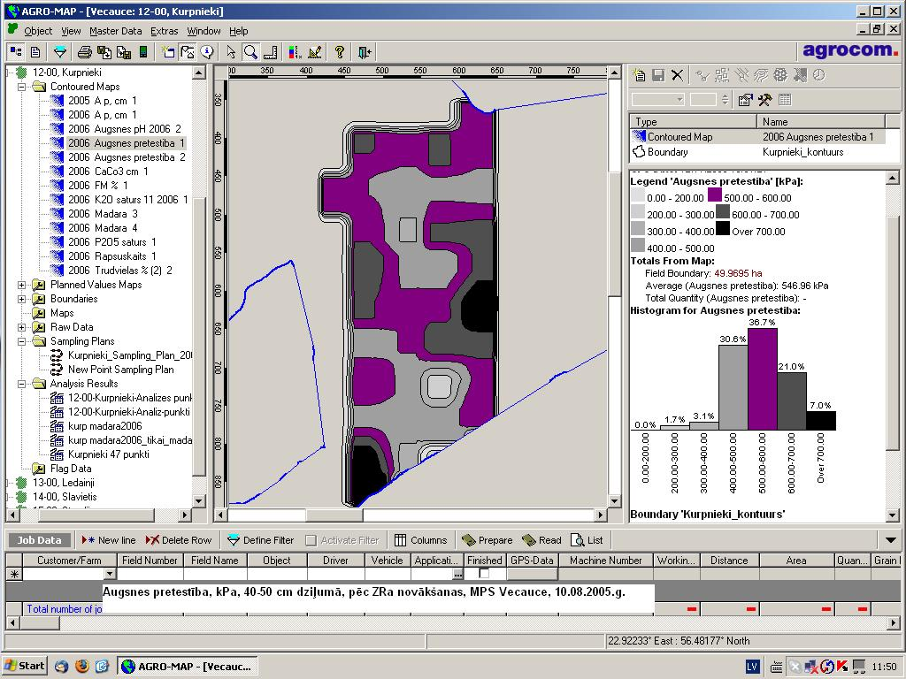
5. att. Augsnes penotrometriskās pretestības karte 40 – 50 cm dziļumā „Kurpniekos”, kas dod priekšnoteikumus dziļirdināšanu izpildīt tikai 30 % no platības

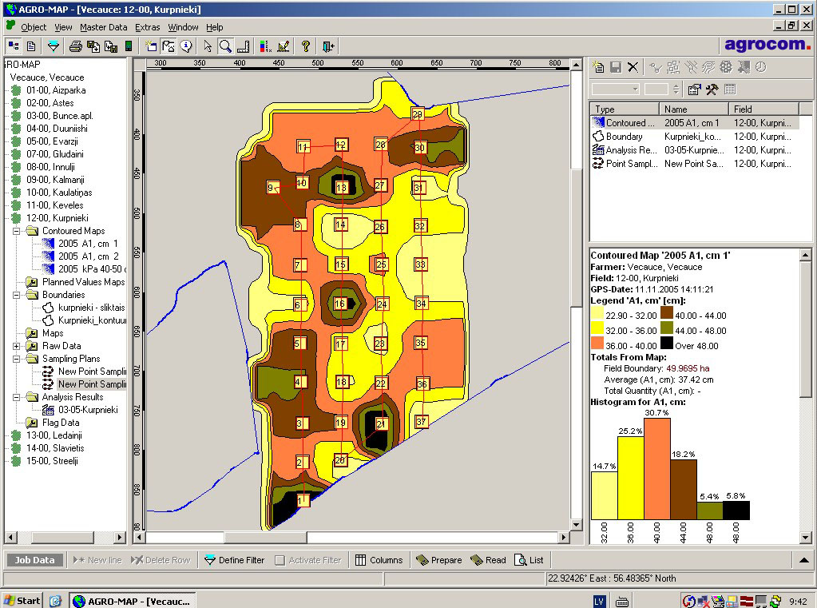
6. att. Augsnes A _{p} horizonta kartogramma, kā izejmateriāls augsnes
apstrādes dziļuma diferencei

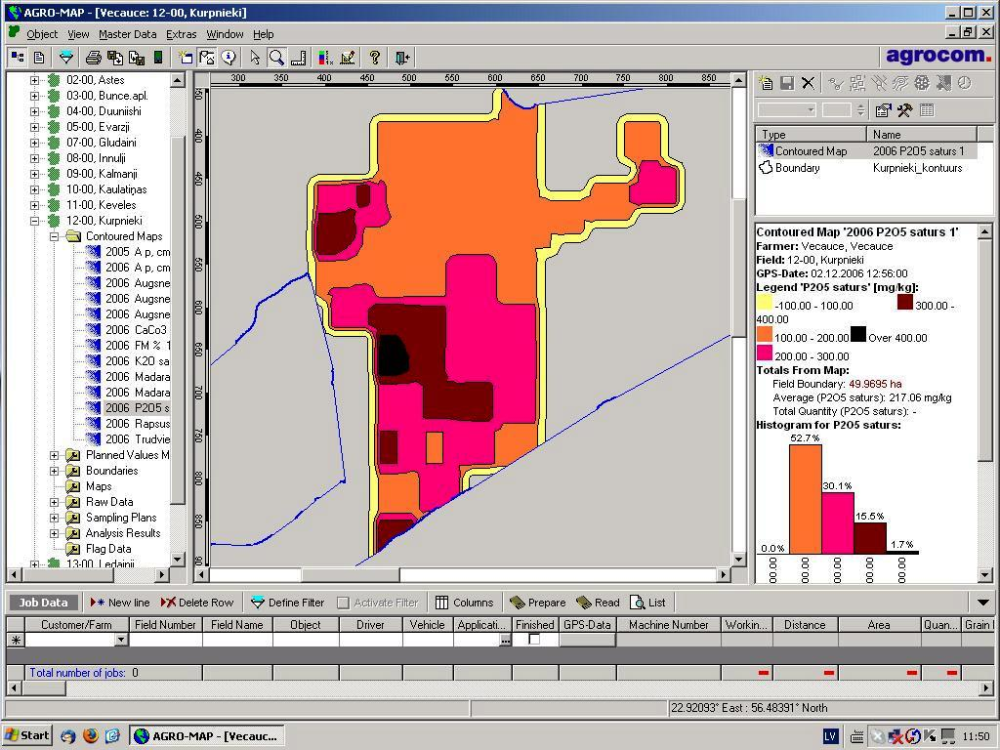

7.att.Augsnes P 2 O 5 satura kartogramma „Kurpnieku „masīva
eksperimentālajā platības daļā 2006.g.

Projekta Nr. 06.6-xi13 "Uz ĢIS balstītas lauku vēstures uzskaites izstrāde LLU MPS” Vecauce” laukkopības tehnoloģiju

optimizēšanai starpdisciplinārā to vērtējumā ” izmaksas
Projekta izmaksas |  | Kopējais budžets
 |  | vienību sk. | vienības nosaukums |  | vienības izmaksas (Ls) |  | summa (Ls)
[1] |  | [2] | [3] |  | [4] |  | [5]=[2]x[4]
Nr.p.k. | Nosaukums |  |  |  |  |  | 5500
1. | Atalgojumi
1.1. | Projekta vadītājs | 1 | Vad. pētnieks |  | 668 |  | 668
1.2. | Studenti (bakalauri, maģistri) | 2 | Pētn. asistents |  | 474 |  | 948
1.3. | Doktoranti | 3 | Pētn. asistents |  | 737 |  | 2212
1.4. | Jaunie zinātnieki
1.5. | Pētnieki | 2 | Pētn. asistents |  | 178 |  | 356
1.7. | Akadēmiskais personāls | 4 | Pētnieks |  | 329 |  | 1316
2. | Valsts sociālās apdrošināšanas obligātās iemaksas (darba devējs) |  |  |  |  |  | 1263
3. | Komandējumu un dienesta braucienu izdevumi (transports, dienas nauda un naktsmītnes)
3.1. | Iekšzemes komandējumi un dienesta braucieni
3.2. | Ārvalstu komandējumi
4. | Grāmatu un žurnālu iegāde
5. | Pakalpojumi |  |  |  |  |  | 2700
6. | Administratīvās izmaksas 10% (ar projekta īstenošanu / administrēšanu / ekspertīzi saistītās izmaksas – atskaitījumi augstskolai) |  |  |  |  |  | 1436
7. | Materiālu un inventāra iegāde (vērtībā līdz Ls 50 par 1 vienību) |  |  |  |  |  | 807
8. | Izdevumi par iekārtu, piederumu, aprīkojuma, tehnoloģiju iegādi |  |  |  |  |  | 2650
8.1. | Datori un skaitļošanas tehnika |  |  |  |  |  | 2650
9. | Kopējās izmaksas |  |  |  |  |  | 14356

Projekta vadītājs __________________________________________________Prof. Dainis Lapiņ

